
今日动态
第二周 9月9日 星期二 小雨
一、晨间入园
1.出勤：今日来园24人
2.入园情况：早上入园时间，小朋友们都能熟练地做好自我整理和自我服务工作，小朋友们自主放水杯、吃早点、玩游戏，一切活动井然有序。
二、户外活动
吃完早点就是户外游戏时间，今天户外活动区域是皮球区，孩子们自主选择游戏方式，有的是滚球，有的是拍球，还有的在投篮，快来看看我们的游戏吧！
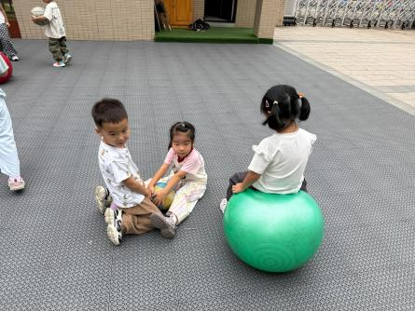  好朋友就要一起玩。 | 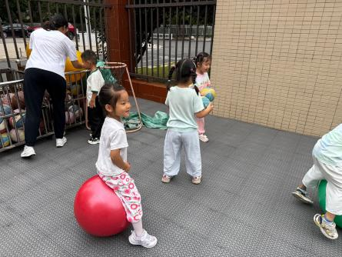  来玩羊角球啦！ | 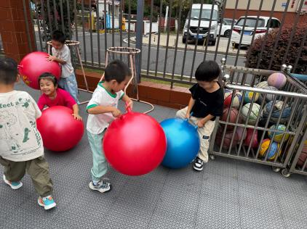  羊角球怎么玩呢？
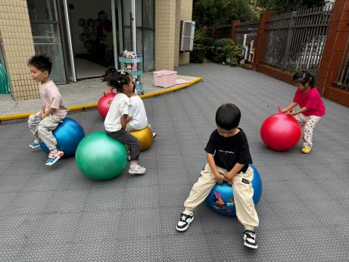  大家一起骑一骑 | 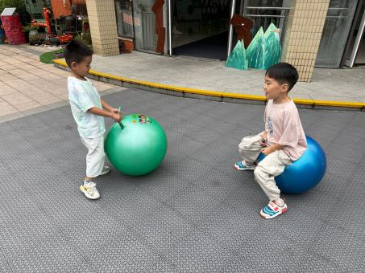  还可以滚一滚 | 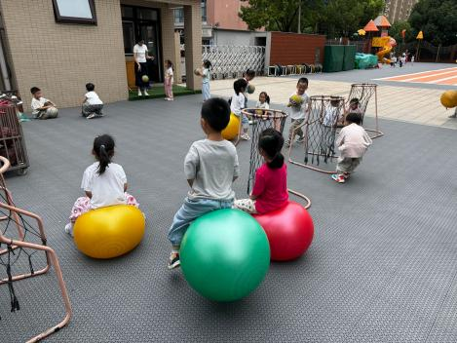  比比谁的速度快！
三、集体活动
今天的集体活动是学习数字1-3。本次活动主要通过在操作中知道数字可以表示物体的数量，通过创设生动有趣的情境，引导幼儿在游戏和操作中感知1-3,激发幼儿对数学活动的兴趣，发展其数概念和思维能力，为后续数学学习奠定基础。一起来看看我们认真学习的样子吧！
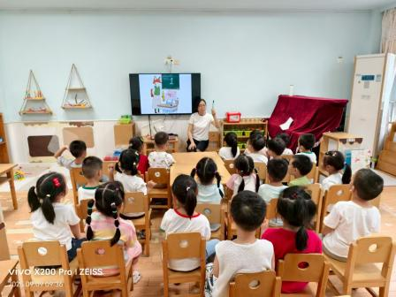 | 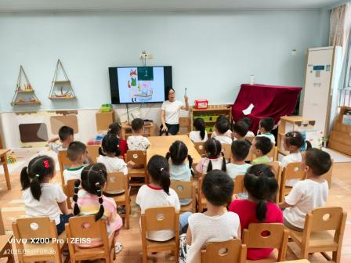 | 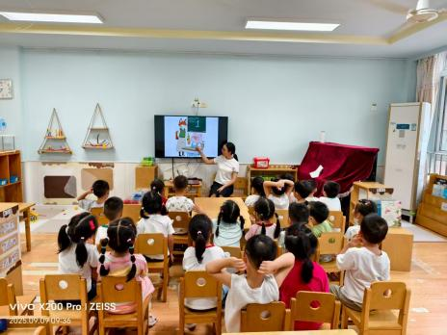
四、区域游戏
集体活动结束了，又到了区域游戏的时间，区域游戏的内容不断丰富中，一起看看我们今天的自主区域游戏情况吧！
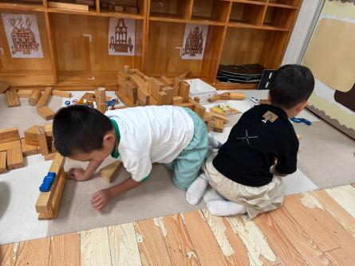 | 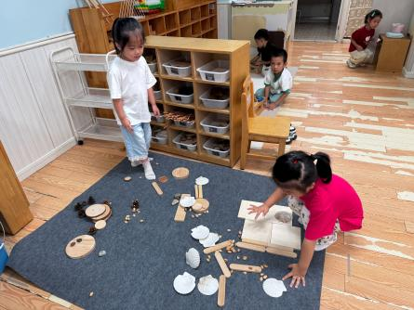 | 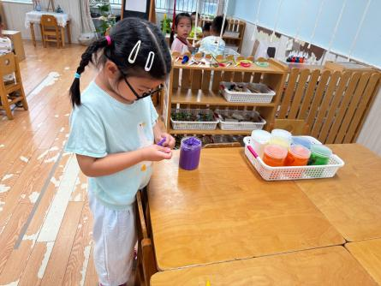
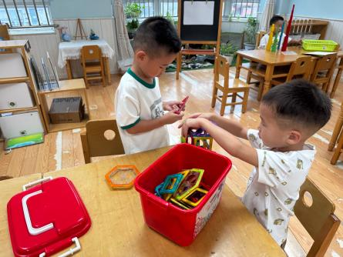 | 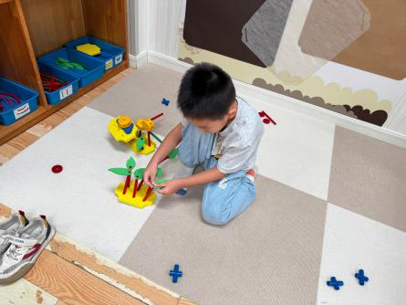 | 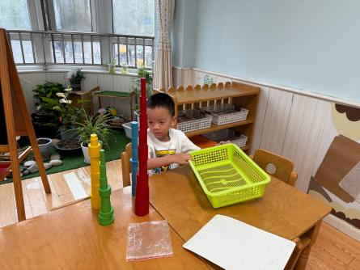
五、温馨提示
尊敬的家长朋友们：
值此教师节来临之际，让我们共同践行“绿色祝福”，不要增加“爱的负担”，不送礼品、不发红包、不赠礼券，用尊重、理解和信任表达对老师的祝福。
感谢您的配合！

